COLEGIO PEDRO DE VALDIVIA DE VILLARRICA
Departamento de Artes Visuales
Carolina Cañón
Curso: 6° Básico

GUÍA Nº 4 INSTALACIÓN Y ARTE OBJETUAL
ARTES VISUALES

NOMBRE:
CURSO: | 6° Básico | FECHA DE ENTREGA |  | 12 Y 26 DE JUNIO
OBJETIVO DE APRENDIZAJE  - OA Nº1: Crear trabajos de arte y diseños a partir de la observación de arte contemporáneo en el mundo  - OA Nº3: Crear trabajos de arte y diseños a partir de temas artísticos demostrando dominio en el uso de objetos cotidianos |  |  | HABILIDADES DEL O.A |  | HABILIDADES DE LA GUIA
 |  |  | Conocer obras de arte objetual |  | X
 |  |  | Conocer el concepto de instalación |  | X
 |  |  | Comprender el arte objetual |  | x
 |  |  | Diseñar arte objetual en casa |  | x
 |  |  | Crear e implementar su diseño de arte objetual |  | x

VISITA EL SIGUIENTE LINK PARA VER VIDEO EXPLICATIVO DEL CONTENIDO DE ESTA GUÍA:
https://youtu.be/5nKoRSzLAGw
Si tienes dudas o consultas, puedes revisar la página https://profecarocanon.wixsite.com/colegiopdv donde encontrarás todo el material del curso.

CONTENIDO

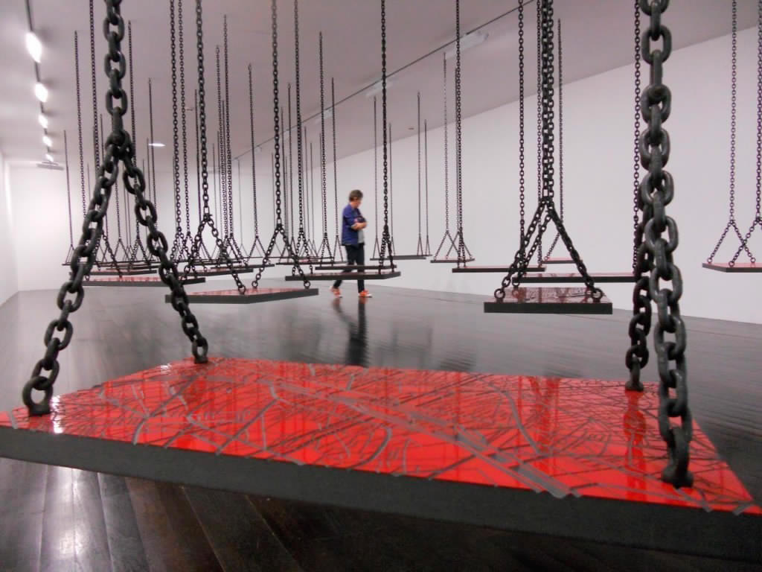
¿QUÉ ES UNA INSTALACIÓN ARTÍSTICA?

Tipo de arte contemporáneo donde se integran nuevos elementos de la vida cotidiana al arte, cumpliendo una función artística que entrega una mensaje o sensación al espectador.
Las instalaciones artísticas ocurren una vez en la vida y sólo queda registro de ella a través de videos o fotografías.
Puede suceder dentro o fuera del museo.

ARTE OBJETUAL
Se complementa con la instalación porque ambas hacen uso de objetos de uso cotidiano para transformarlos en objetos artísticos, es decir, que transmiten un mensaje, dejando de lado el uso habitual que dicho objeto tenía.
Se puede ocupar ropa, collares, vasos, comida e incluso basura , es decir, cualquier elemento que está presente en nuestro diario vivir.

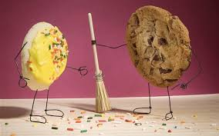

EJEMPLOS DE ARTISTAS:

TERRY BORDER
Terry Border le da vida a objetos inanimados, ocupando objetos simples que encontramos en casa, como rollos de papel higienico y lápices.

Les da vida gracias a que les agrega brazos, manos, piernas y pies, es decir, como si fueran personas. Además de ponerlos como marionetas en situaciones que nos pasa a los humanos.
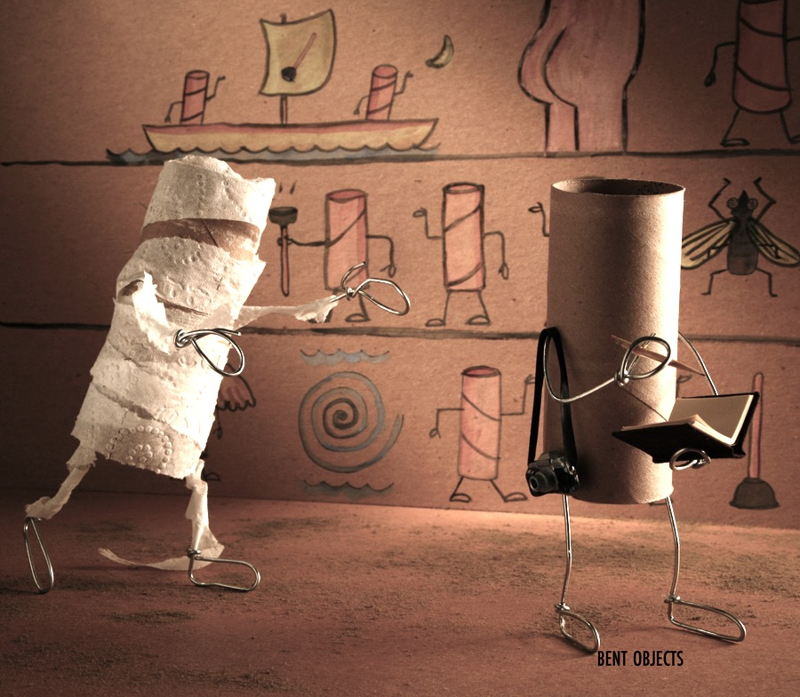
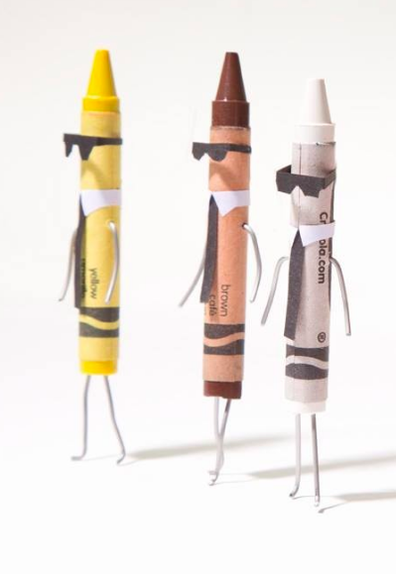

CHRISTOPH NIEMANN
Christoph Niemann le da un nuevo significado a los objetos, porque logra que pasen a formar parte de un dibujo, por ejemplo aquí la tijera deja de ser tijera y pasa a ser parte de la mujer que está leyendo.
Lo mismo con el calcetín, ahora es el cuello y cabeza de un dinosaurio.
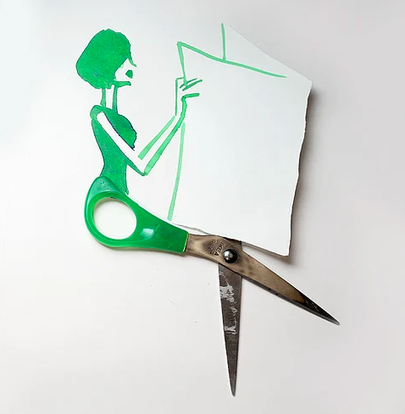
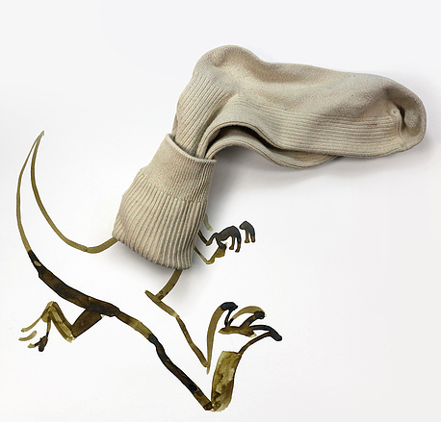
BANKSY
Banksy es un grafitero mundialmente conocido, que durante esta cuarentena tuvo que cambiar las calles por su propia casa, es por eso que intervino su baño, pintando en la pared estos ratones, dando la ilusión de que ellos estuvieran interactuando con los objetos de baño.
En este caso, los objetos cotidianos forman parte de una narrativa, como si estuvieran en movimiento, ilusión creada por haber puesto esos ratones en el lugar preciso y en la actitud precisa.
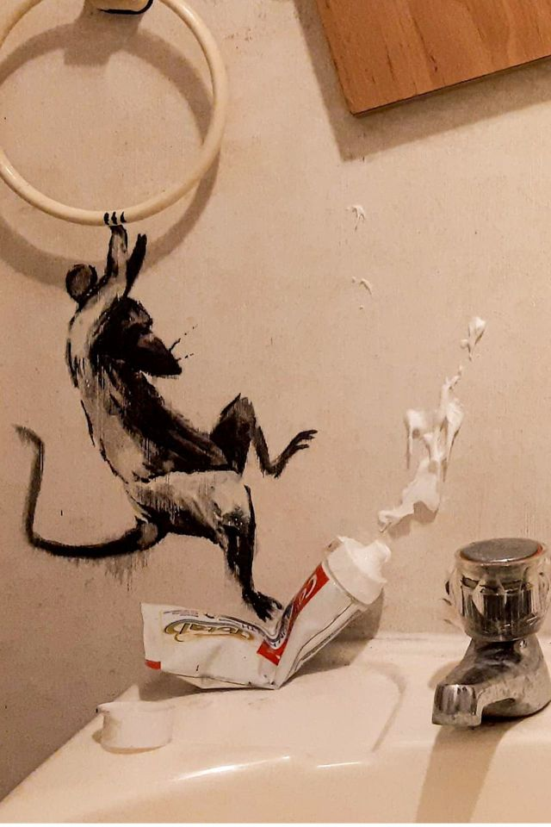
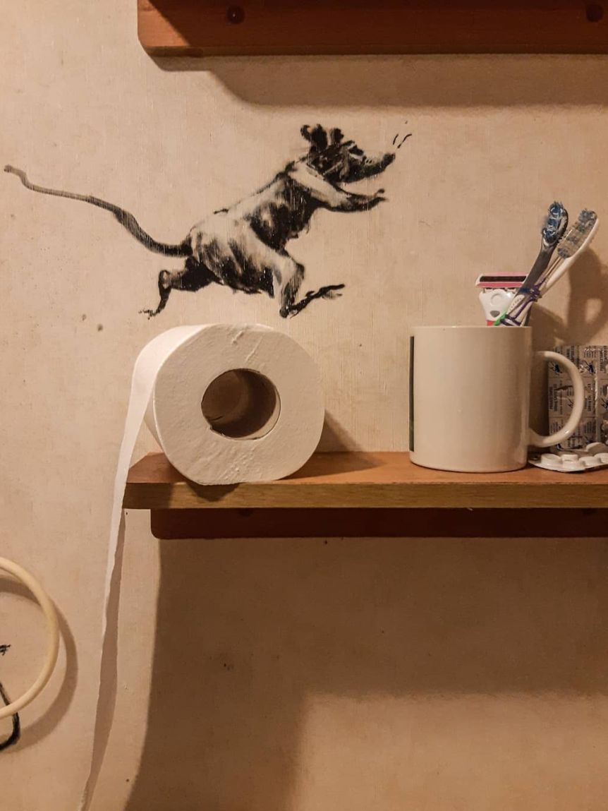

EJEMPLOS:
ACTIVIDAD:
CREAR TU PROPIO ARTE OBJETUAL EN CASA
Esta actividad se divide en dos partes:

PARTE 1:
Recolectar objetos de tu casa que te parezcan interesantes para realizar esta actividad. Cuando los tengas, vas a imaginar cómo podrías otorgarle un nuevo significado a esos objetos y realizarás por lo menos 7 bocetos de tus ideas.
RECUERDA QUE PUEDES DARLE VIDA A UN OBJETO INANIMADO (COMO TERRY BORDER) O QUE EL OBJETO PASE A FORMAR PARTE DE UN DIBUJO (COMO NIEMANN)

PARTE 2:
Cuando hayas recibido mi retroalimentación de tus bocetos, vas a crear definitivamente tu arte objetual. De las 7 que me enviaste, vas a realizar 5, bien hechas y con una MUY buena fotografía.
Recuerda que la fotografía es lo único que yo puedo ver de tu trabajo, por eso debe ser bien tomada.
PAUTA DE AUTOEVALUACIÓN
Colegio Pedro de Valdivia  Artes Visuales y Tecnología  Profesora Carolina Cañón | DIFICULTAD: 70%  PTJE. MÁXIMO: 44  PTJE. OBTENIDO:
Indicadores: 4 Excelente
3 Muy bien
2 Bien
1 Medianamente bien
0 No Logrado
Nombre:
Curso:
Fecha:
Criterio |  | Indicador
Realicé la actividad paso a paso, sin saltarme nada
Fui responsable con mi material de trabajo en casa
Colaboré con el orden después de hacer uso de mis materiales en casa
Tomé decisiones cuando tuve que elegir los objetos a utilizar
Superé las dificultades que este trabajo me presentó
Apliqué lo aprendido sobre arte objetual en mis creaciones
Los objetos pasaron a formar parte de una obra objetual
Utilicé objetos de uso cotidiano en mi hogar
Realicé la totalidad de los bocetos (7 bocetos)
Realicé la totalidad de mi arte objetual definitivo (5)
El trabajo es limpio y sin manchas
TOTAL PUNTAJE

RESUMEN

Este trabajo tiene 2 partes:
1.- Boceto de 7 ideas de arte objetual
2.- Realizar 5 de tus ideas de arte objetual en forma definitiva

Fechas de entrega:
Parte 1: 12 de junio
Parte 2: 26 de junio
AUTOEVALUACIÓN: 26 de junio

Cuando termines cada parte de la entrega, tómale una buena fotografía y envíamela por correo o whatsapp.
Cualquier duda que tengas, envíame un correo a profecarocanon@gmail.com o un whatsapp a +56966177508

¡ÉXITO!

